**Análisis En A.C De Circuitos Con FET´S**

Angel David Tenorio Lobo, Juan Andres Gonzalez, Sebastian Zabala Saenz

e-mail: [angel.tenorio@upb.edu.co](mailto:luis.sanchezs@upb.edu.co) , e-mail

**RESUMEN**

*En esta práctica de laboratorio, se continuó trabajando con el transistor k170, con el que se determinaron los valores teóricos y prácticos de voltaje y corriente en el circuito aplicado, además de los valores de ganancia logrados a través de la medición y la representación gráfica obtenida en la entrada y salida del circuito aplicado.*

**PALABRAS CLAVE**: Corriente alterna, FET, osciloscopio

# Abstrac- In this laboratory practice, work continued on the k170 transistor, with which theoretical and practical values of voltage and current in the applied circuit were determined, in addition to the gain values obtained through measurement and the graphical representation obtained at the input and output of the applied circuit.

# INTRODUCCIÓN

Dentro del campo de la ingeniería electrónica, la investigación de los transistores de efecto de campo (FET's) constituye un área esencial de investigación y uso. Estos aparatos proporcionan una extensa variedad de usos en electrónica, desde amplificadores hasta interruptores y reguladores de tensión.

El próximo reporte abordará el análisis de circuitos con FET's, considerando las características necesarias y requisitas como la utilización de corriente alterna, y todo lo que esta implica e impacta en el estudio y comportamiento de estos tipos de circuitos.

**Objetivos:**

• Diseñar un circuito con FET polarizado por divisor de voltaje, teniendo en cuenta valores

específicos para VDS y VGS.

• Realizar el análisis de pequeña señal para obtener sus parámetros de funcionamiento en A.C

• Implementar el circuito y verificar los parámetros de AC (Av, Ai, Zi, Z0) dados en el diseño

# MARCO TEÓRICO

**[1] Corriente alterna:** es un tipo de corriente eléctrica, en la que la dirección del flujo de electrones va y viene a intervalos regulares o en ciclos. La corriente que fluye por las líneas eléctricas y la electricidad disponible normalmente en las casas procedente de los enchufes de la pared es corriente alterna. La corriente estándar utilizada en los EE.UU. es de 60 ciclos por segundo (es decir, una frecuencia de 60 Hz); en Europa y en la mayor parte del mundo es de 50 ciclos por segundo (es decir, una frecuencia de 50 Hz.)..

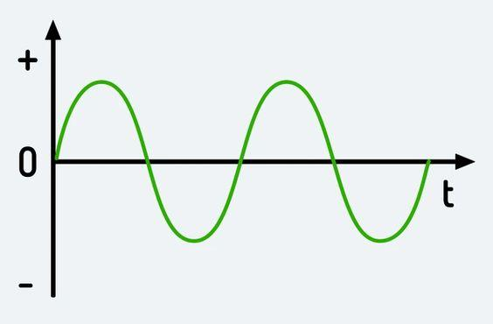

***Figura 1****. Representación de corriente alterna.*

**[2] FET:** El transistor de efecto de campo abreviado por las siglas del inglés FET(Field Effect Transistor), es un dispositivo activo de 3 terminales que usa un campo eléctrico para controlar el flujo de corriente y tiene una alta impedancia de entrada que es útil en muchos circuitos y equipos. El transistor de efecto de campo o FET, es un componente electrónico clave que se utiliza en muchas áreas de la industria electrónica como los HEMT, MESFET, Transistor de Puerta Flotante y otros tipos de transistores. El FET se utiliza en muchos circuitos construidos a partir de componentes electrónicos; en áreas que van desde la tecnología de RF hasta el control de potencia y la conmutación electrónica hasta la amplificación general.

El uso principal del transistor de efecto de campo(FET) se encuentra dentro de los circuitos integrados. En esta aplicación, los circuitos FET consumen niveles mucho más bajos de energía que los circuitos integrados que utilizan tecnología de transistores bipolares. Esto permite que funcionen los circuitos integrados de gran escala. Si se usara tecnología bipolar, el consumo de energía sería órdenes de magnitud mayor y la energía generada sería demasiado grande para disiparse del circuito integrado. Además de utilizarse en circuitos integrados, las versiones discretas de transistores de efecto de campo están disponibles como componentes electrónicos con plomo y también como dispositivos de montaje en superficie.

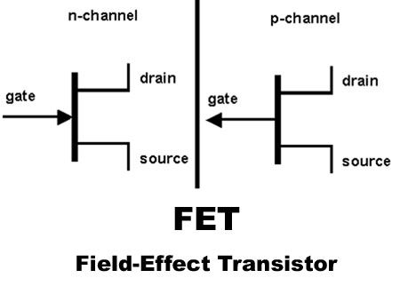***Figura 2****. Simbología transistor FET.*

**[3] Osciloscopio:** Un osciloscopio es un instrumento de visualización electrónico para la representación gráfica de señales eléctricas que pueden variar en el tiempo. Es muy usado en electrónica de señales, frecuentemente junto a un analizador de espectro.

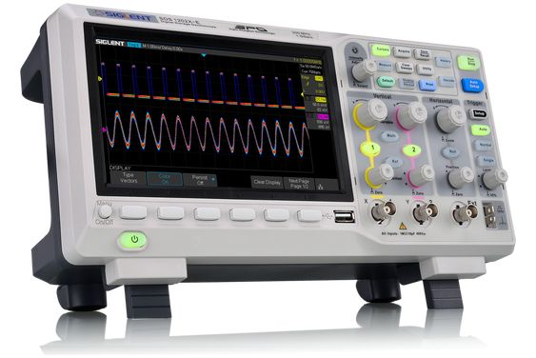

***Figura 3****. Osciloscopio.*

# MONTAJE EXPERIMENTAL

En esta práctica de laboratorio, se construyó el circuito sugerido en la guía de laboratorio, utilizando los valores de resistencias calculados de manera teórica previamente, y utilizando el análisis de circuitos con FET's, previamente estudiados en clase. Todo esto con el objetivo de apreciar de manera práctica la resistencia de estos dispositivos (transistores FET) frente a una conexión con corriente alterna (A.C.), permitiendo así medir los valores reales y contrastarlos con.

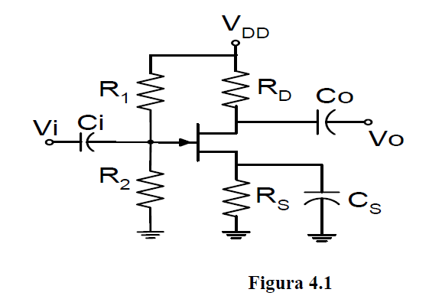

***Figura 4****. Diagrama esquemático del circuito diseñado en la práctica..*

Con base al diagrama de la **Figura 4,** se armó el circuito a trabajar y se midieron los valores de corriente y voltaje, todo esto sin las cargas (condensadores), para posteriormente añadirle a dicho circuito armado dichas cargas y poder tomas los valores solicitados.

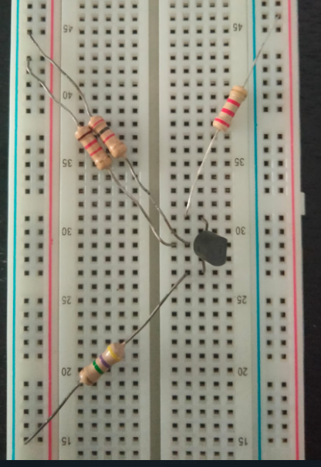

***Figura 5****. Circuito trabajado en el laboratorio sin cargas.*

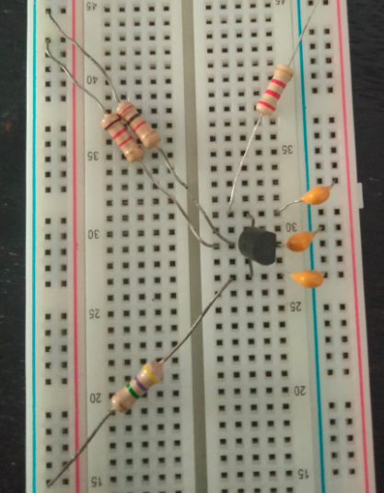

***Figura 6****. Circuito trabajado en el laboratorio con cargas.*

# ANÁLISIS Y RESULTADOS

Para esta práctica de laboratorio, se midieron los valores de corriente y voltaje en el circuito, así como su ganancia e impedancia, por medio de una conexión en A.C.

**Nota:** Para la practica de laboratorio, se debían tener ciertos parámetros a cumplir, los cuales son:

**(1)**

**(2)**

Teniendo , y estos valores fueron medidos (en el caso de los dos primeros) y asumidos (en el caso de ) para la realización de la práctica.

**Datos obtenidos:**

Primeramente, se realizó un análisis del circuito en DC, realizando medición de voltaje y corriente, para comprobar que la teoría trabajada es correcta, obteniendo así los siguientes datos:

|  | Valores teóricos | Valores prácticos |
| --- | --- | --- |
|  | 10V | 10V |
|  | 5V | 4,9V |
|  | -0,4V | -0,35V |
|  | 2.68V | 2,67V |
|  | 1,6mA | 1,588 mA |

***Tabla 1.*** *Tabla de datos obtenidos en el laboratorio en análisis en DC.*

Posteriormente, se realizó el análisis en AC, donde se tomaron los datos obtenidos en A.C., usando las cargas calculadas (condensadores), obteniendo así los siguientes valores:

|  | Valores teóricos | Valores prácticos |
| --- | --- | --- |
|  | 2679.89Ω | 2677.9KΩ |
|  | 1.2KΩ | 1.18KΩ |
|  | -9.6 | 9.5 |
|  | 21,43 | 20,4 |

***Tabla 2.*** *Tabla de datos obtenidos en el análisis AC.*

**Gráficas obtenidas, bien completas**

Siguiendo con el laboratorio, se realizó uso de un osciloscopio, para la extracción y culminación exitosa de dicho laboratorio.

Siguiendo con la práctica, se graficó y obtuvo la siguiente grafica.

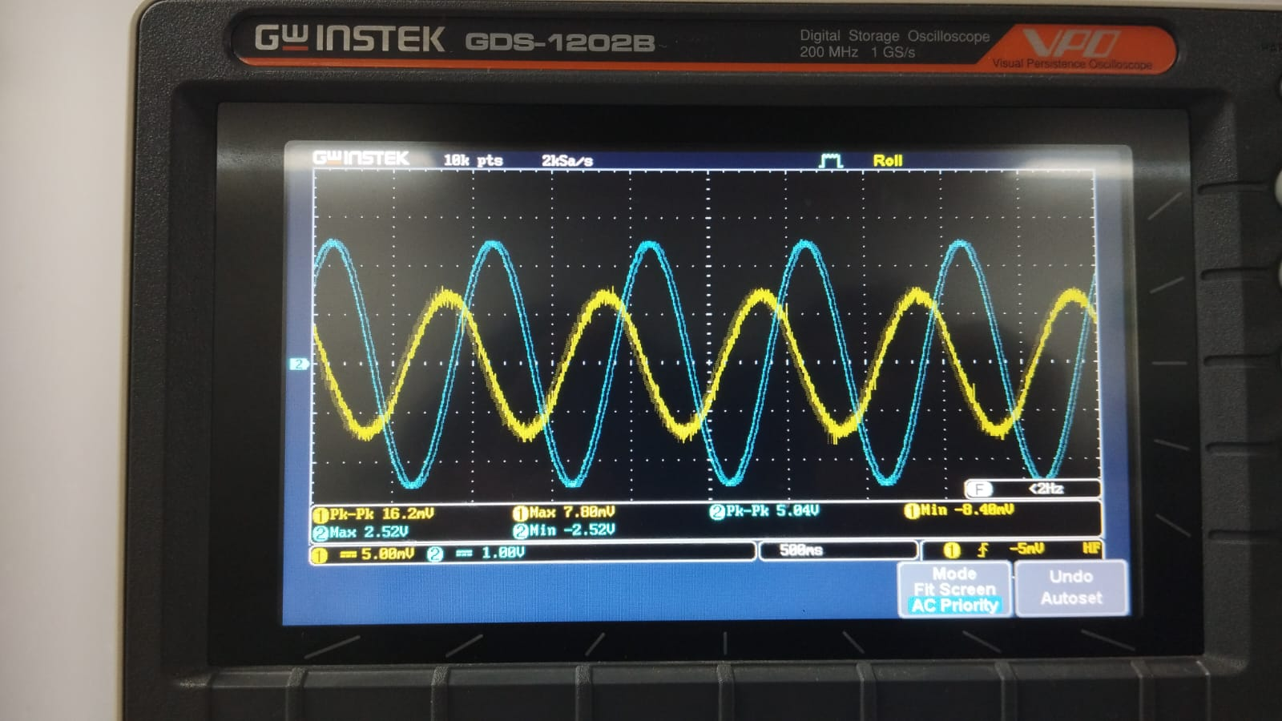

***Figura 7****. Grafica obtenida en el laboratorio n°4 de circuitos electrónicos II.*

Con respecto a la gráfica, se puede apreciar como tanto la curva de entrada (grafica azul) como la curva de salida (grafica amarilla), se encuentran desfasadas una de la otra, además, de que la señal de salida se encuentra amplificada con respecto a la original.

# CONCLUSIONES

* La comprensión de la corriente alterna es fundamental para el análisis de circuitos con FETs, ya que estos componentes permiten la amplificación y manipulación de señales por medio de la corriente alterna, estrechamente relacionados con sus principios. Se logró observar que la teoría aplicada para el análisis de circuitos con transistores FET es correcta, no solo en los cálculos, sino también en la explicación del comportamiento y funcionalidad de estos dispositivos, lo cual se evidenció en el porcentaje de error obtenido entre los valores teóricos y prácticos en el laboratorio.

# REFERENCIAS

[1]European Commission. (s. f.). Corriente alterna. European Commission. Recuperado el 2 de noviembre de 2024, de https://ec.europa.eu/health/scientific_committees/opinions_layman/es/campos-electromagneticos/glosario/abc/corriente-alterna.htm

[2] Erick, R. (2021b). Transistor de efecto de campo (FET). *Transistores*. https://transistores.info/transistor-de-efecto-de-campo-fet/

[3] Fluke. (s. f.-b). *¿Qué es un osciloscopio?* Fluke. https://www.fluke.com/es-mx/informacion/blog/electrica/que-es-un-osciloscopio

[4] MALVINO, Albert Paul. Principios de electrónica. Ed. McGraw Hill.

[5] *Control Toolbox* (6.0), User´s Guide, The Math Works, 2001, pp. 2-10-2-35.